Priscilla Newell | 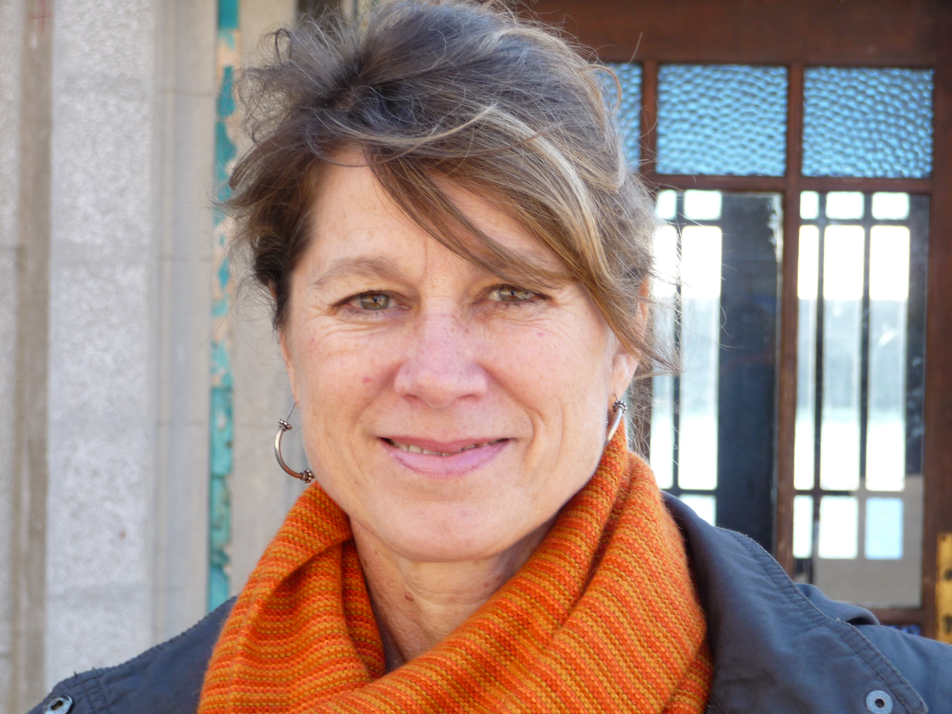

Artiste Chorégraphique

Artiste Interprète de 1979 à 2001, Compagnies Principales :
Lucinda Childs Dance Company, New York, NY
David Gordon Dance Company New York, NY
Groupe Emile Dubois, dir. Jean-Claude Gallotta, Grenoble
Système Castafiore, dir. Marcia Barcellos et Karl Biscuit, Paris
Barocco, dir. François Raffinot, Paris
Ris et Danceries, dir. Francine Lancelot, Paris

Théâtre, Opéra :
Einstein on the Beach, mise en scène de Robert Wilson, New York
Alceste, dir. d’orchestre Jean-Claude Malgoire, chorégraphie F. Raffinot et M-G. Massé, Paris
Printemps des Arts, chorégraphie Marie-Geneviève Massé, Nantes, Lille
Phèdre, mise en scène de Dominique Lardenois, Lyon

Film :
The Making of Einstein, film documentaire sur Einstein on the Beach
Beyond the Mainstream, film documentaire sur la danse ‘post-moderne’
Mammame, long métrage réalisé par Raoul Ruiz sur la pièce Mammame

Chorégraphies :
Just There, solo choréographié par Bill Young, Paris, 2012
De Bonneuil à la Nouvelles Orléans, pièce pour dix adolescents autistes, Créteil, 2009
Not for Unsteady Souls, duo avec un homme tétraplégique, Scène Nationale/Annecy, 2008
Quartier Femmes, solo créé au Centre National de la Danse, Paris, 2001
Fils nat., ms. Mathew Jocelyn, chorégraphie pour théâtre, créé à l’Atelier du Rhin, Colmar, 2001
Phèdre, ms. Dominique Lardenois, chorégraphie pour théâtre, Théâtre des Célestins, Lyon, 1994

Formatrice : interventions chorégraphiques

Centre National de la Danse, Centre Chorégraphique National Nord-Pas-de-Calais/Roubaix, Art Danse/Dijon, 2010-2012
- Ateliers chorégraphiques autour de la danse postmoderne (processus chorégraphique chez David Gordon, Trisha Brown, Lucinda Childs)

Centre National de la Danse, Paris, 2009-2012
- Dans le cadre du Diplôme d’Etat de Professeur de Danse, ateliers : la danse avec des personnes et dans des situations atypiques (des personnes handicapées, en psychiatrie, milieu carcéral…).

Institut de Formation en Ergothérapie, Université Paris-Est Créteil, 2011-2013
- Dans le cadre du Diplôme d’Etat d’Ergothérapie, module Formation à la relation : proposition d’un travail corporel et chorégraphique lié à la formation d’ergothérapeute.

Enseignement Chorégraphique Professionnel :
Académie Américaine de Danse à Paris : cours de danse contemporaine et de pilates, 2007-2008
Centre Chorégraphique National de Grenoble : ateliers de répertoire/Gallotta, 2003
Université Lyon I : ateliers chorégraphiques, 2002-2003
Centre National de la Danse, Lyon : entraînement régulier des danseurs 1999-2000
Conservatoire National Régional, Lyon : cours de danse contemporaine, 1999-2000
École du Ballet du Nord, Roubaix : ateliers chorégraphiques, 1998-1999
Centre Chorégraphique National Nord-Pas-de-Calais : ateliers en milieux scolaire, carcéral, et professionnel, 1998-1999

Danse Thérapie : la danse comme outil thérapeutique

CATTP Henri Rochefort, Paris 17e 2011-aujourd’hui
- Ateliers réguliers de danse pour adultes en psychiatrie
CATTP Centre Carpeaux, Paris 18e 2008-aujourd’hui
- Ateliers réguliers de danse pour adultes en psychiatrie
École Expérimentale de Bonneuil, et le Centre National de la Danse, 2008-2009
- Création chorégraphique avec des adolescents autistes et psychotiques
École Plein Air, et le Centre National de la Danse, 2007
- Ateliers de danse dans une école primaire pour enfants polyhandicapés
Danse en Prison : Maison d’Arrêt Montluc, Lyon et la Maison de la Danse, 2000-2002
- Conception et mise en œuvre d’un projet de danse pour des femmes détenues ; ateliers chorégraphiques réguliers: organisation des spectacles dans la prison, participation d’une détenue au défilé de la Biennale de la Danse
Stages :
Hôpital Santos-Dumont, Paris 15e, et Chapiteau Turbulences, 2008
- Atelier de théâtre et Taï Chi Chuan avec des adolescents autistes
CEREP, Hôpital du Jour pour Adolescents, 2006
- Atelier de danse thérapie pour adolescents
AVH, Association Valentin Haüy, 2006
- Ateliers de danse de salon et conscience de corps pour aveugles et malvoyants
Institut Théophile Roussel, Hôpital Psychiatrique pour Adultes, 2005

Études et diplômes

Formation continue en Danse Thérapie, IRPECOR, janvier 2011, février 2013
DU : Art et Thérapie, spécialisation en Danse, ParisV/Descartes, 2006
Mémoire : Création chorégraphique et processus thérapeutique
DESS : Développement Culturel et Direction de Projet, ARSEC/Université Lyon II, 2001
Mémoire : La Politique du geste, ou la genèse politique dans le geste chorégraphique
Licence : Administration des Structures du Spectacle Vivant, Paris X Nanterre, 1998
Mémoire : Les Relations entre la MC93 à Bobigny et le milieu scolaire
Diplôme d'État de Professeur de Danse Contemporaine, IFEDEM, Paris, 1995
Université Américaine : Sarah Lawrence College, New York, BA, spécialisation Arts et Lettres, 1979

Rencontres Formatrices :
Maggie Black, Merce Cunningham, Dan Wagoner, Valda Setterfield, Douglas Dunn, Randy Warshaw, Francine Lancelot, Jerome Andrews, Santiago Sempere, Carles Mas Garcia

Pratiques Complémentaires :
La pratique et l’enseignement du Taï Chi Chuan et Pilates
La pratique de natation, aviron, Tango

